- Ежедневно интересуйтесь школьными делами детей,
проявляя внимание и терпение.
Не ограничивайтесь дежурными вопросами: "Что получил?","Как дела?"
а расспрашивайте о чувствах, настроении, проявляйте эмоциональную поддержку и т. д.
2. Не скупитесь на похвалу, замечайте даже самые незначительные, на ваш взгляд, достижения ребенка, его посильные успехи. При встрече с неудачами в учебе старайтесь разобраться вместе, найти выход. Не запугивайте ребенка, страх блокирует его деятельность.
3. Развивайте любознательность, поощряйте любопытство, удовлетворяйте его потребность в знаниях. Давайте ребенку как можно больше сведений и не забывайте, что до 7 лет усваивается около 90% основополагающей информации о мире и примерно столько же важнейших жизненных навыков. На всю оставшуюся жизнь приходится 10%.
4. Покупайте и дарите книги, диски, картины. Читайте вслух, предлагайте ребенку почитать вам, обсуждайте книги. Определяйте с ним программу чтения на неделю, месяц и помогайте осуществить, поощряйте ее выполнение.
5. Помогайте ребенку выполнять трудные задания, предлагайте выход из сложной ситуации, но не забывайте давать ему возможность самостоятельно найти выход, решение, совершить поступок.
6. Будьте доброжелательны к одноклассникам, не запрещайте им вместе делать уроки. Замечено, что индивидуально предпочитают работать отличники, а средне- и слабоуспевающим нравится заниматься парами, группами. К тому же известно: тот, кто учит, учится сам.
7. Активно слушайте своего ребенка, пусть он пересказывает прочитанное, увиденное, делится впечатлениями о прожитом.
8. Не говорите плохо о школе, не критикуйте учителей в присутствии ребенка, создавайте у него позитивное отношение к образовательному учреждению.
9. Принимайте участие в жизни класса и школы. Ребенку будет приятно, если школа станет частью вашей жизни. Ваш авторитет повысится.
10. Не заставляйте многократно переписывать, повторять. Понаблюдайте за особенностями умственной деятельности своего ребенка, выясните, что получается легко, а что дается с трудом. Посоветуйтесь с педагогом, как улучшить память, как развить сосредоточенность, организованность и т. п.

11. Обеспечивайте ребенка всем необходимым для учебы, создавайте атмосферу уважительного отношения к его труду, вещам, учебникам, делам и т. п.
12. Умственный труд сложен, требует многих усилий.
Помогайте ребенку сохранять веру в себя.
13. При выполнении домашней работы с ребенком не контролируйте деятельность учителя.
14. Подавляйте в себе искушение немедленно использовать любую ошибку ребенка для его критики. Помогая ему выполнять домашнее задание, делайте иногда преднамеренные ошибки, чтобы у ребенка был шанс исправить вас, испытать удовлетворение от обнаружения недочета. Только так он сможет понять процесс контроля и обучиться самоконтролю.
15. Проверяйте домашнее задание, особенно на первом этапе обучения, при этом давайте понять ребенку, довольны вы результатами или нет. В следующий раз он будет очень стараться, чтобы заслужить вашу похвалу.

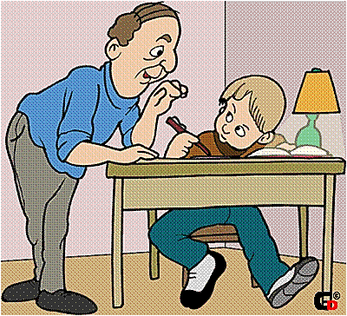

ГУ «Средняя общеобразовательная школа № 6
города Павлодара»

Рекомендации родителям

учащихся начальных классов

